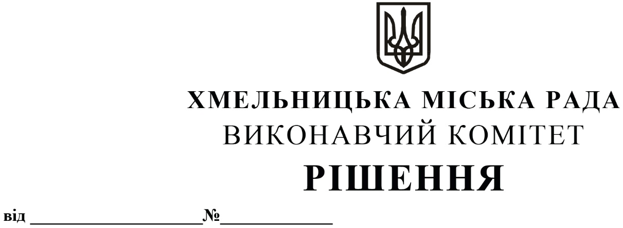

Про внесення змін до Програми забезпечення
антитерористичного та протидиверсійного
захисту важливих державних об’єктів, місць
масового перебування людей, об’єктів критичної
та транспортної інфраструктури Хмельницької
міської територіальної громади на 2021-2022роки,
затвердженої рішенням п’ятої сесії міської ради
від 21.04.2021 року №5

Розглянувши лист Управління Служби безпеки України у Хмельницькій області, з метою підвищення рівня безпеки мешканців Хмельницької територіальної громади, визначення превентивних заходів, спрямованих на посилення захисту життя і здоров’я людей, громадської безпеки, недопущення диверсій і проявів тероризму, керуючись Законом України «Про місцеве самоврядування в Україні», постановою Кабінету Міністрів України від 11.03.2022 року № 252 «Деякі питання формування та виконання місцевих бюджетів у період воєнного стану» виконавчий комітет міської ради

В И Р І Ш И В:

- Внести зміни до Програми забезпечення антитерористичного та протидиверсійного захисту важливих державних об’єктів, місць масового перебування людей, об’єктів критичної та транспортної інфраструктури Хмельницької територіальної громади на 2021-2022 роки, затвердженої рішенням п’ятої сесії міської ради від 21.04.2021 року №5, саме:
  - У пункті 7 додатку до Програми «Паспорт програми забезпечення антитерористичного та протидиверсійного захисту важливих державних об’єктів, місць масового перебування людей, об’єктів критичної та транспортної інфраструктури Хмельницької міської територіальної громади на 2021-2022роки» слова та цифри «Загальний обсяг фінансових ресурсів, необхідних для реалізації Програми, всього, у тому числі 2 300 тис. гривень» замінити на слова та цифри «Загальний обсяг фінансових ресурсів, необхідних для реалізації Програми, всього, у тому числі суму 2 650 тис. гривень».
  - У пункті 7.1 додатку до Програми «Паспорт програми забезпечення антитерористичного та протидиверсійного захисту важливих державних об’єктів, місць масового перебування людей, об’єктів критичної та транспортної інфраструктури Хмельницької міської територіальної громади на 2021-2022 роки» слова та цифри «коштів бюджету Хмельницької територіальної громади (в межах затвердженого кошторису) 2 300 тис. грн. замінити на слова та цифри «коштів бюджету Хмельницької територіальної громади (в межах затвердженого кошторису) 2 650 тис. грн.».
2. У додатку до Програми «Заходи щодо виконання Програми забезпечення антитерористичного та протидиверсійного захисту важливих державних об’єктів, місць масового перебування людей, об’єктів критичної та транспортної інфраструктури Хмельницької міської територіальної громади на 2021-2022 роки» пункт 6.2 викласти в новій редакції:
№  з/п | Перелік заходів Програми | Термін виконання заходу | Виконавці | Джерело фінансування | Орієнтований обсяг фінансування  (тис. грн.)
 |  |  |  |  | 2021 | 2022
1 | 2 | 3 | 4 | 5 | 6 | 7
6.2. | Придбання автомобіля високої прохідності для передової управлінської групи Хмельницького міського відділу, який в подальшому буде обладнаний додатковими технічними засобами  (за власні кошти). | 2021-2022 | Хмельницька  міська рада,  Управління Служби безпеки України  у Хмельницькій області | Бюджет Хмельницької міської  територіальної громади |  | 1200,0

2.1. У графі всього коштів цифри «1 300,0» замінити на цифри «1 650,0»
3. Контроль за виконанням рішення покласти на завідувача відділу з питань оборонно-мобілізаційної і режимно-секретної роботи та взаємодії з правоохоронними органами Ю. Шкабуру.

Міський голова О. СИМЧИШИН

